### 2.9.5. Zentrische Streckung

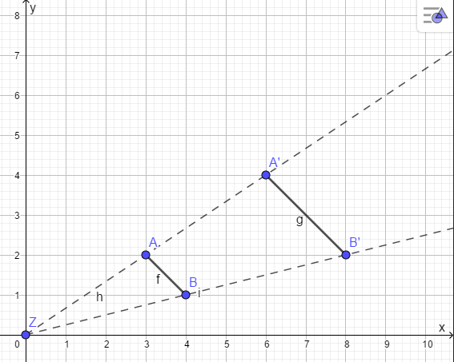Die Strecke  mit  und  werde vom Koordinatenursprung  aus mit dem Faktor k = 2 gestreckt. Damit ergeben sich die Bildpunkte  und . Es ist also  und somit .

Allgemein gilt:

SATZ: Wird ein Punkt  von einem Streckungszentrum  mit dem Faktor k gestreckt, so ergeben sich die Koordinaten des Bildpunktes  mit .

SATZ: Wird ein Punkt  von einem Streckungszentrum  mit dem Faktor k gestreckt, so ergeben sich die Koordinaten des Bildpunktes  mit .